【名校课堂】2016-2017学年八年级物理周周练：第四章 多彩的光（第一节-第四节）（沪科版）
一、选择题（每题5分，共40分）
1.夏天的夜晚，我们看到无数闪烁的星光，高悬的月亮，高楼内射出的各色灯光交相辉映，萤火虫在草丛中闪着淡淡的绿光，它们中一定不是光源的是（）
A.星星 B.月亮 C.灯 D.萤火虫
2.（青海中考）如图所示，一束光线射向平面镜，那么这束光线的入射角和反射角的大小分别为（）
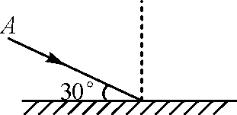A.30°、30° B.60°、60° C.30°、60° D.60°、30°
3.（福州中考）如图所示，钢勺好像被水“折断”了，这种现象形成的原因是（）
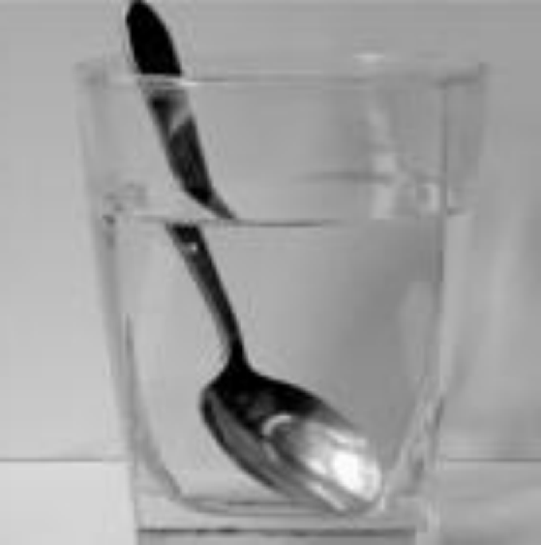
A.光的色散 B.光的折射 C.光的反射 D.光的直线传播
4.在暗室里，在桌面上铺一张白纸，把一块平面镜平放在纸上，让手电筒的光正对着平面镜照射，则从侧面看去（）
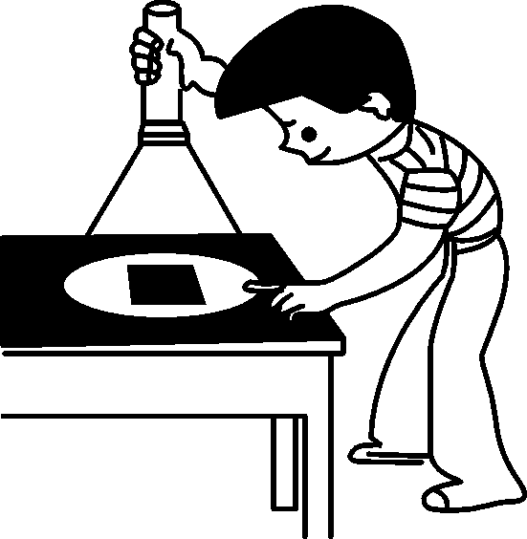
A.镜子比较亮，它发生了镜面反射 B.白纸比较亮，它发生了镜面反射
C.镜子比较暗，它发生了镜面反射 D.白纸比较暗，它发生了漫反射
5.（营口中考）在“探究平面镜成像特点”的实验中，实验装置如图，A、B是两支相同的蜡烛，A是点燃的蜡烛，B是没有点燃的蜡烛.下列说法正确的是（）
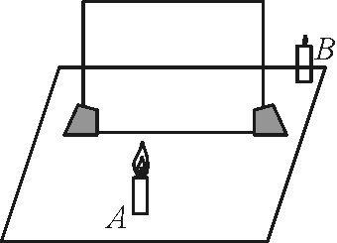
A.为了便于观察，实验最好在较明亮的环境中进行
B.蜡烛A的像是光的折射形成的虚像
C.实验中应选取较薄的玻璃板，并竖直放置
D.实验中随着A蜡烛的燃烧，A蜡烛的像与B蜡烛仍然重合
6.如图所示的是光的三原色的示意图，图中区域1、区域2分别应标的颜色是（）
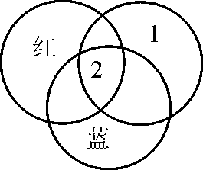
A.黄色、白色 B.绿色、白色 C.绿色、黑色 D.黄色、黑色
7.（临沂中考）在下列生活场景中，利用了光在同种均匀介质中沿直线传播特点的是（）
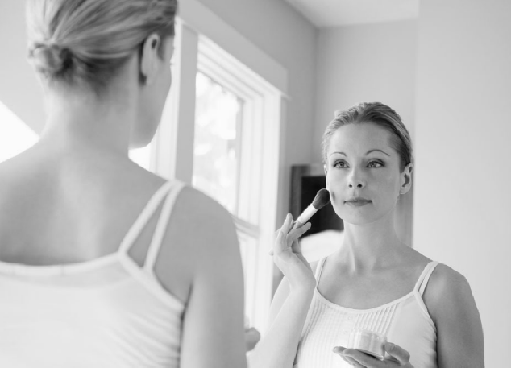  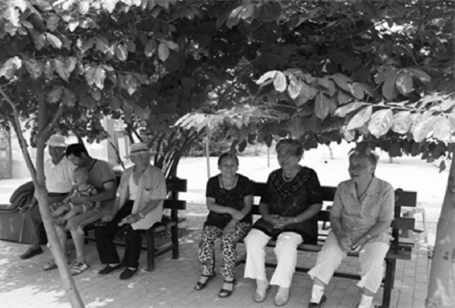 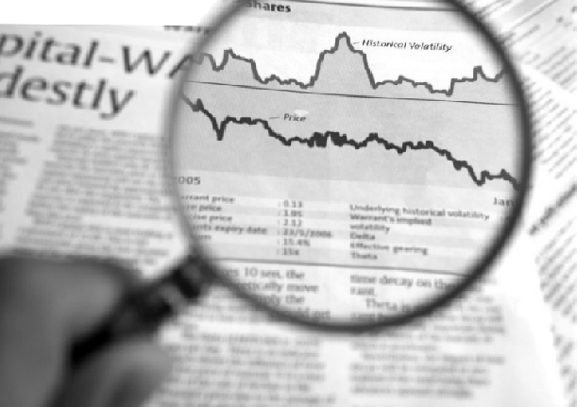[来源:Zxxk.Com]
A.对着平面镜化妆 B.坐在岸边欣赏水中的游鱼 C.在树荫下“躲太阳” D.用放大镜观察细微处
8.如图所示的鹦鹉在太阳光下可以看到，嘴是红色的，腹部是白色的，而尾部是绿色的.在漆黑的房间内，小华在红光下观察该鹦鹉（）

A.嘴和腹部是红色的，尾部是黄色的
B.嘴和尾部是红色的，腹部是黑色的
C.嘴和尾部是黑色的，腹部是红色的
D.嘴和腹部是红色的，尾部是黑色的[来源:学科网]
二、填空题（每空3分，共27分）
9.（钦州中考）（1）如图所示的日晷是通过观察直杆在阳光下影子的方位和长短来确定时间，其中影子的形成可以用光的 来解释.
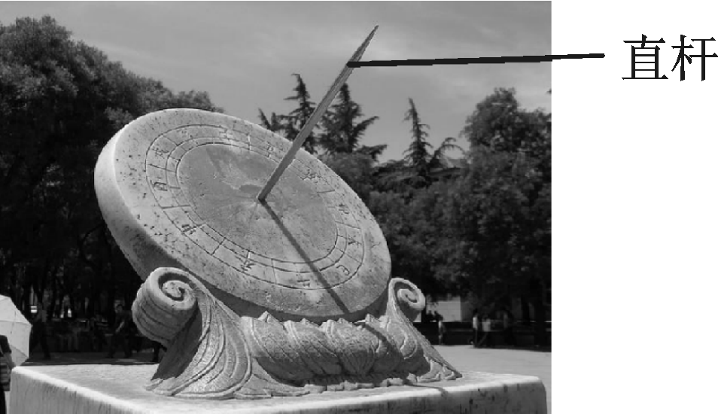
（2）由于光线照射到人的脸、衣服等上面产生 （填“镜面”或“漫”）反射，所以老师能从不同的方向看到同学们.
10.（昆明中考）小明带着弟弟去翠湖看海鸥，湖面如镜映出海鸥的 （填“虚”或“实”）像，随着海鸥飞离湖面，它们在湖中的像的大小将 （填“逐渐变大”“逐渐变小”或“不变”）.
11.（泸州中考）如图所示，当光从水中斜射入空气中时，在分界面同时发生反射和折射，反射角 （填“大于”“等于”或“小于”）入射角，折射角 （填“大于”“等于”或“小于”）入射角，当入射角增大到一定程度时，折射角会先到达90°，入射角继续增大时，便没有了 （填“反射光线”或“折射光线”）.[来源:Zxxk.Com]
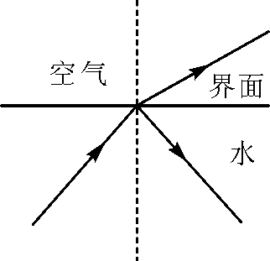
12.（来宾中考）如图为“探究平面镜成像的特点”的实验装置.
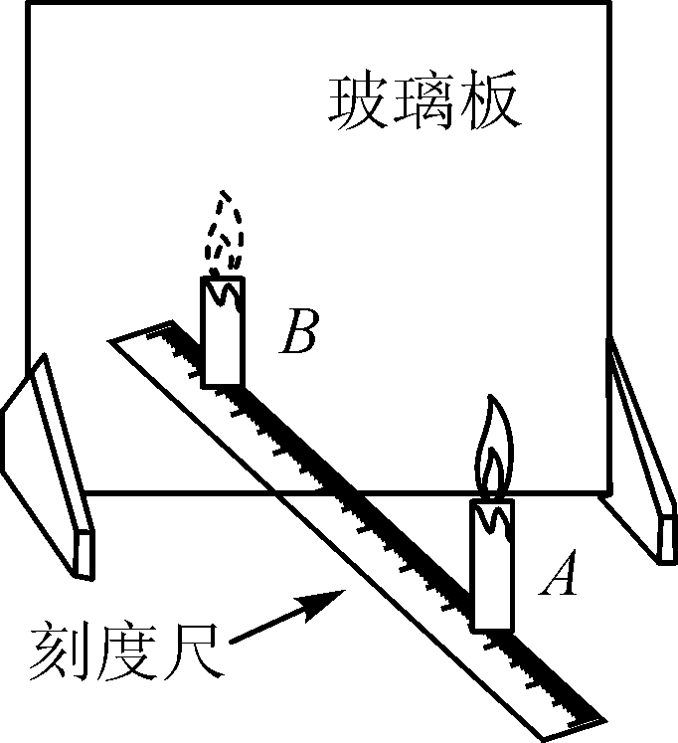
（1）实验时，选择A、B两段相同的蜡烛目的是为了比较像与物的 关系.
（2）实验中，若蜡烛A距玻璃板8 cm，则蜡烛B与A相距 cm才能与蜡烛A的像完全重合.
三、作图题（每题3分，共6分）
13.如图， A′B′是物体AB经过平面镜所成的像，根据平面镜成像的特点，作出物体AB.
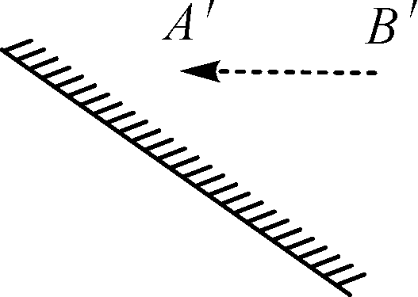
14.（眉山中考）有一种玻璃制成的正方体玩具，内有光源S，摇动玩具就能看见其发光.图中画出了玻璃中的两条入射光线，请画出空气中对应的两条折射光线.
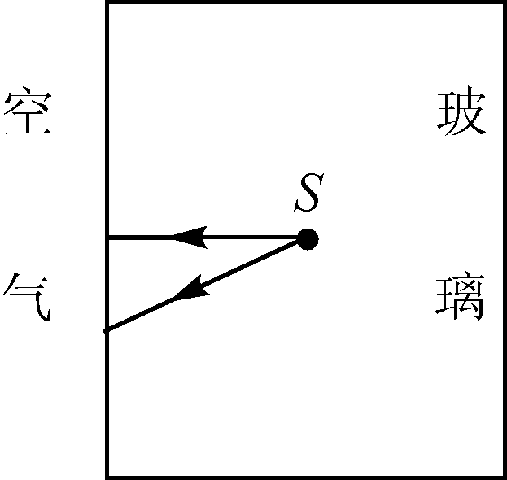
四、实验探究题（第15题12分，第16题15分，共27分）
15.（武汉中考）为了探究光反射时的规律，某同学将一个平面镜放在水平桌面上，再把纸板ENF放置在平面镜上，如图甲所示.
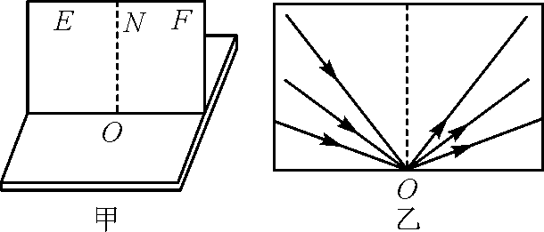
（1）使一束光贴着纸板EON沿某一角度入射到O点，纸板FON上没有观察到反射光，原因可能是__________________________________________________________________________.
（2）正确操作实验，并在纸板上记录每次光的径迹，如图乙所示.取下纸板，接下来进行的操作是 ，将数据记录在表格中，并比较 .[来源:学|科|网Z|X|X|K]
（3）纸板ENF是用两块纸板连接而成的，这样做的目的是________________________________________________________________________.
16.（贵阳中考）为“探究平面镜成像特点”，小勇选择了如图甲所示的实验装置.
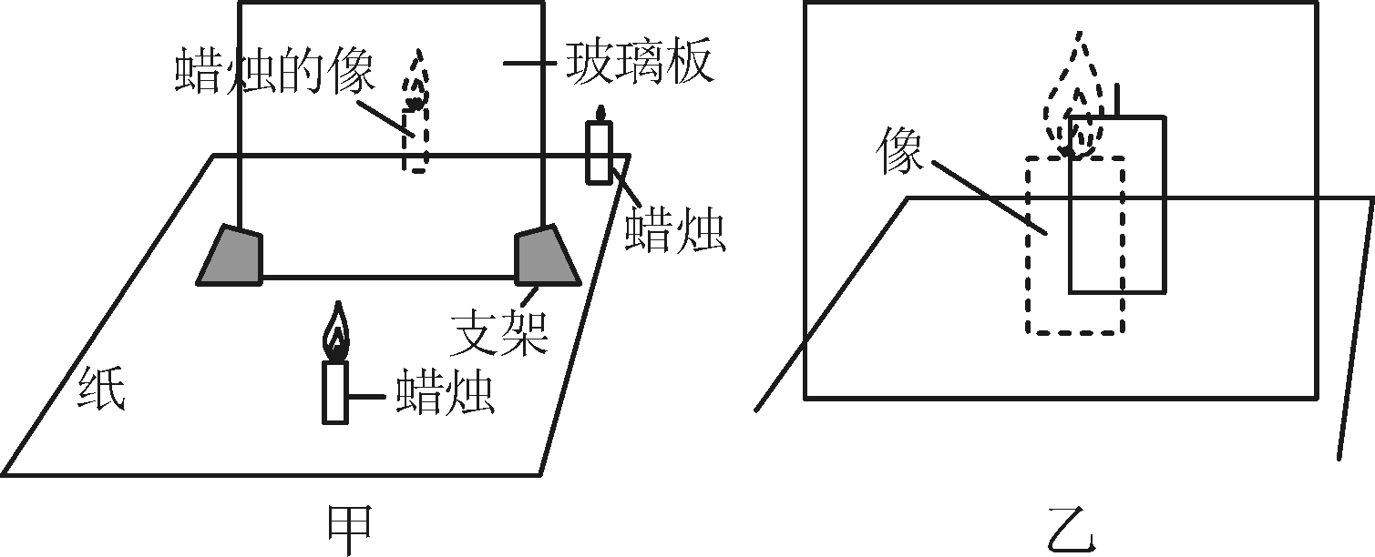
（1）除图甲中所示的器材外，实验还需要的测量工具是 ；小勇选择的两支蜡烛应满足的条件是 .
（2）实验时，应使玻璃板与纸面保持垂直.若要检验玻璃板的放置是否符合要求，你的方法是：
________________________________________________________________________.
（3）小勇点燃了其中一支蜡烛置于玻璃板前，他应 （填“透过”或“不透过”）玻璃板来观察这支蜡烛的像.
（4）为了把像的位置记录在白纸上，小勇要将另一支蜡烛放到像的位置，当在如图乙所示位置时，他便开始记录，这将使像距的测量值比实际值偏 （填“大”或“小”）.

周周练(第一节 ～ 第四节)

1．B 2.B 3.B 4.C 5.C 6.B 7.C 8.D 9.(1)直线传播 (2)漫 10.虚 不变 11.等于 大于 折射光线 12.(1)大小 (2)16 13.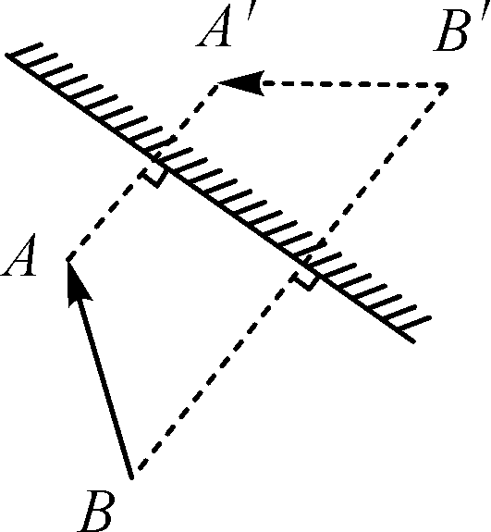 14.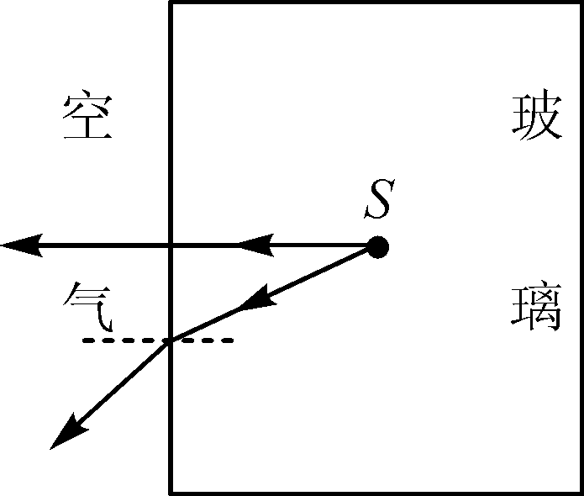 15.(1)纸板EON与FON不在同一平面上(纸板没有与平面镜垂直) (2)测量入射角和对应反射角的大小 反射角与入射角 (3)验证反射光线与入射光线法线是否在同一平面内 16.(1)刻度尺 完全相同 (2)移动后面的蜡烛看与前面蜡烛的像能否完全重合 (3)透过 (4)大

